органов местного самоуправления
Садовского сельсовета
Краснозерского района
Новосибирской области

№ 8/1 от 16.08.2023г

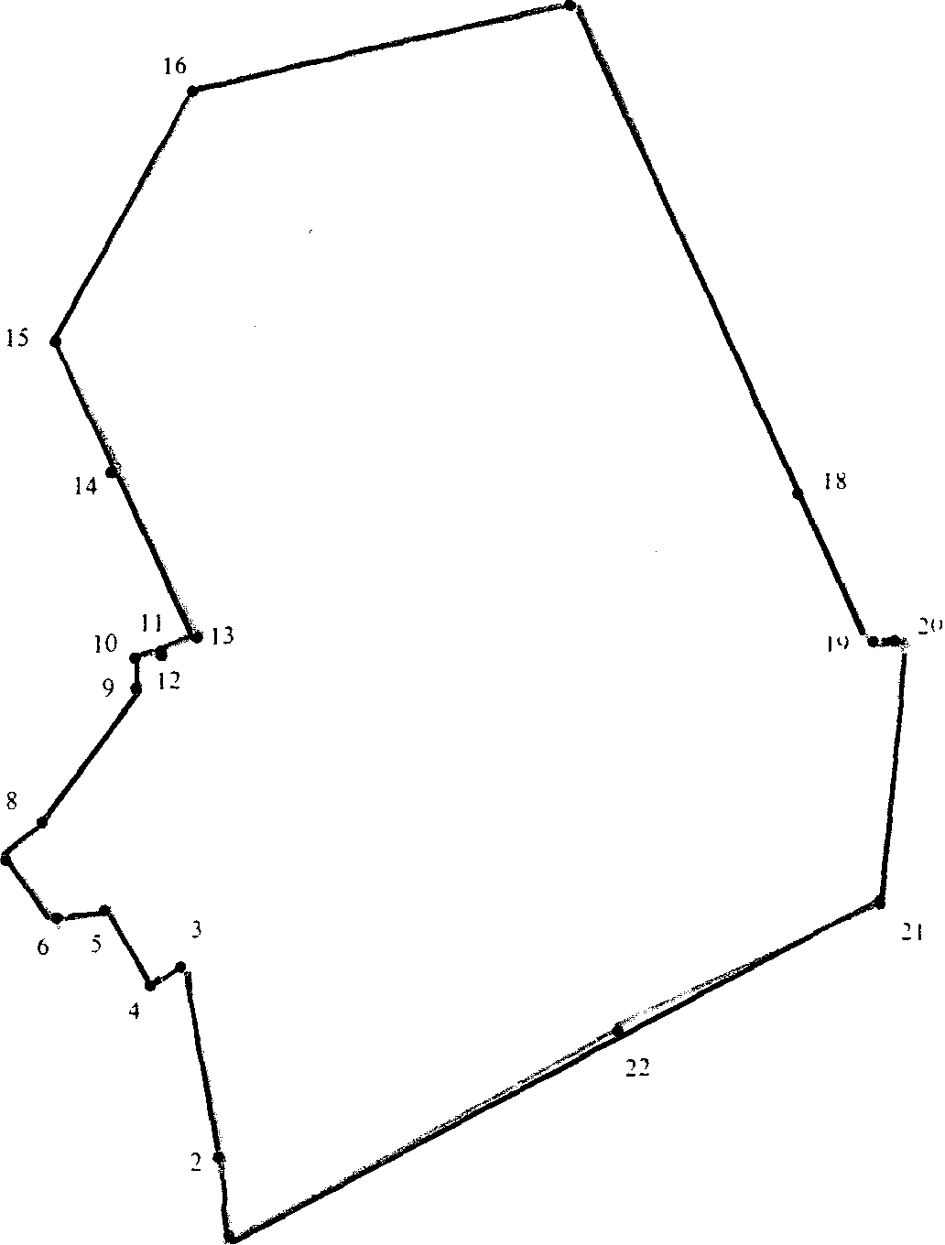

СОДЕРЖАНИЕ:
- Решение № 166 внеочередной сорок шестой сессии от 15.08.2023г «О внесении изменений и дополнений в решение тридцать шестой сессии Совета депутатов Садовского сельсовета Краснозерского района Новосибирской области шестого созыва от 23.12.2022 № 132 «О бюджете Садовского сельсовета Краснозерского района Новосибирской области на 2023 год и плановый период 2024 и 2025 годов».
- Решение № 167 внеочередной сорок шестой сессии от 15.08.2023г « О внесении изменений в Положения об оплате труда выборных лиц местного самоуправления, осуществляющих свои полномочия на постоянной основе, муниципальных служащих Садовского сельсовета Краснозерского района Новосибирской области», утвержденное решением внеочередной двадцать пятой сессии Совета депутатов Садовского сельсовета Краснозерского района Новосибирской области от 16.02.2017 года № 79.

СОВЕТ ДЕПУТАТОВ
САДОВСКОГО СЕЛЬСОВЕТА
КРАСНОЗЕРСКОГО РАЙОНА
НОВОСИБИРСКОЙ ОБЛАСТИ
шестого созыва

Р Е Ш Е Н И Е
внеочередной сорок шестой сессии

от 15.08.2023 п. Садовый № 166

О внесении изменений и дополнений
в решение тридцать шестой сессии Совета депутатов
Садовского сельсовета Краснозерского района
Новосибирской области шестого созыва от 23.12.2022 № 132
«О бюджете Садовского сельсовета Краснозерского района
Новосибирской области на 2023 год и плановый период 2024 и 2025 годов»

Руководствуясь Бюджетным кодексом Российской Федерации, Федеральным законом от 06.10.2003г № 131-ФЗ «Об общих принципах организации местного самоуправления в Российской Федерации», Приказом МФ РФ от 24.05.2022 г. № 82н «О порядке формирования и применения кодов бюджетной классификации Российской Федерации, их структуре и принципах назначения», Законом Новосибирской области от 23.12.2022г. № 307-ОЗ «Об областном бюджете Новосибирской области на 2023 год и плановый период 2024 и 2025 годов», Уставом Садовского сельсовета Краснозерского района Новосибирской области, Совет депутатов Садовского сельсовета Краснозерского района Новосибирской области
РЕШИЛ:
1.Внести в Решение тридцать шестой сессии Совета депутатов Садовского сельсовета Краснозерского района Новосибирской области от 23.12.2022 г «О бюджете Садовского сельсовета Краснозерского района Новосибирской области на 2023 год и плановый период 2024 и 2025 годов» №132» (далее - Решение) следующие изменения:
  - в части 1 статьи 1 Решения:
1) в пункте 1 цифры «10849,8» заменить цифрами «10988,1», слова «в том числе объем безвозмездных поступлений в сумме 9626,6 тыс. рублей» заменить словами «в том числе объем безвозмездных поступлений в сумме 9626,6 тыс. рублей»

1)в пункте 2 цифры «11663,3» заменить цифрами «11801,6»;
1.2. приложение 2 «Распределение бюджетных ассигнований по разделам, подразделам целевым статьям (муниципальным программам и непрограммным направлениям деятельности), группам и подгруппам видов расходов бюджета на 2023 и плановый период 2024 и 2025 годов» к Решению изложить в прилагаемой редакции;
1.3. приложение 3 «Распределение бюджетных ассигнований по целевым статьям (муниципальным программам и непрограммным направлениям деятельности), группам и подгруппам видов расходов бюджета на 2023 и плановый период 2024 и 2025 годов» к Решению изложить в прилагаемой редакции;
1.4. приложение 4 «Ведомственная структура расходов бюджета Садовского сельсовета Краснозерского района Новосибирской области на 2023 год и плановый период 2024 и 2025 годов» к Решению изложить в прилагаемой редакции;
1.5. приложение 7 «Источники финансирования дефицита бюджета Садовского сельсовета Краснозерского района Новосибирской области сельсовета Новосибирской области на 2023 год и плановый период 2024 и 2025 годов» к Решению изложить в прилагаемой редакции.
2. Решение опубликовать в периодическом печатном издании «Бюллетень органов местного самоуправления Садовского сельсовета Краснозерского района Новосибирской области» и на официальном сайте администрации Садовского сельсовета Краснозерского района Новосибирской области в сети Интернет.

3. Настоящее решение вступает в силу со дня его подписания.
4. Контроль за исполнением данного решения возложить на постоянную комиссию Совета депутатов Садовского сельсовета Краснозерского района Новосибирской области по экономике, инвестициям, бюджету, налоговой и финансово-кредитной политики, муниципальной собственности.

Глава Садовского сельсовета
Краснозерского района
Новосибирской области Н.Н. Пуртов

Председатель Совета депутатов
Садовского сельсовета
Краснозерского района
Новосибирской области А.Б. Бондарев

СОВЕТ ДЕПУТАТОВ
САДОВСКОГО СЕЛЬСОВЕТА
КРАСНОЗЕРСКОГО РАЙОНА
НОВОСИБИРСКОЙ ОБЛАСТИ
шестого созыва

РЕШЕНИЕ
внеочередной сорок шестой сессии

от 15.08.2023 п. Садовый № 167

О внесении изменений в Положения об оплате труда выборных лиц местного самоуправления, осуществляющих свои полномочия на постоянной основе, муниципальных служащих Садовского сельсовета Краснозерского района Новосибирской области», утвержденное решением внеочередной двадцать пятой сессии Совета депутатов Садовского сельсовета Краснозерского района Новосибирской области от 16.02.2017 года № 79

В соответствии со статьей 134 Трудового кодекса Российской Федерации, Постановлением Губернатора Новосибирской области от 31.07.2023 № 160 ДСП, Совет депутатов Садовского сельсовета Краснозерского района Новосибирской области
РЕШИЛ:
- Внести следующие изменения в Положения об оплате труда выборных лиц местного самоуправления, осуществляющих свои полномочия на постоянной основе, муниципальных служащих Садовского сельсовета Краснозерского района Новосибирской области», утвержденное решением внеочередной двадцать пятой сессии Совета депутатов Садовского сельсовета Краснозерского района Новосибирской области от 16.02.2017 года № 79 следующие изменения:
1.1. в п. 2.2 раздела II Положения цифры 3349 рублей заменить на цифры 3674 рубля»;
1.2. в пункте 1,2 раздела 4 Положения слова «БДО (базовый должностной оклад) = 3349 рублей» заменить на слова «БДО (базовый должностной оклад) = 3674 рубля»;
1.4. пункт 3.3 раздела III Положения таблицу изложить в следующей редакции:
Ежемесячная надбавка к должностному окладу за классный чин муниципальных служащих устанавливается в следующих размерах:

Наименование классного чина муниципальных служащих | Норматив ежемесячной надбавки за классный чин муниципальных служащих, рублей
Действительный муниципальный советник 1 класса | 2601
Действительный муниципальный советник 2 класса | 2470
Действительный муниципальный советник 3 класса | 2347
Муниципальный советник 1 класса | 2234
Муниципальный советник 2 класса | 2119
Муниципальный советник 3 класса | 2011
Советник муниципальной службы 1 класса | 1911
Советник муниципальной службы 2 класса | 1820
Советник муниципальной службы 3 класса | 1736
Референт муниципальной службы 1 класса | 1654
Референт муниципальной службы 2 класса | 1578
Референт муниципальной службы 3 класса | 1500
Секретарь муниципальной службы 1 класса | 1424
Секретарь муниципальной службы 2 класса | 1349
Секретарь муниципальной службы 3 класса | 1107
2. Настоящее решение вступает в силу с момента принятия и распространяется на правоотношения, возникшие с 01 августа 2023 года.
3. Опубликовать настоящее решение в периодическом печатном издании «Бюллетень органов местного самоуправления Садовского сельсовета Краснозерского района Новосибирской области».

Глава Садовского сельсовета Председатель Совета депутатов
Краснозерского района Садовского сельсовета
Новосибирской области Краснозерского района
Новосибирской области
Н.Н. Пуртов А.Б. Бондарев

«____»___________2023 года «____»____________2023 года

Соучредители:
администрация Садовского сельсовета

Совет депутатов Садовского сельсовета
Адрес редакционного Совета: 632922 НСО Краснозерский район,

п. Садовый, ул. Почтовая ,10

тел.8-383-57-73-134
Председатель редакционного
Совета: Н.Н. Пуртов, тел.73-202

Тираж 5 экз.

